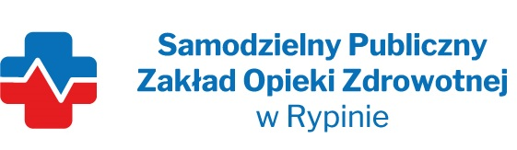

REGON: 910858394 NIP: 8921296985
Nasz znak: SP ZOZ/ZP/TP - 4/3/2023
Nasza data: 13.04.2023 r.
Numer ogłoszenia : BZP 00169329/01 z dnia 2023-04-07
Termin składania ofert: 17.04.2023 r. godzina 10.00

Wykonawcy - Dostawcy
postępowania przetargowego
ZP/TP- 4/2023
Samodzielny Publiczny Zakład Opieki Zdrowotnej w Rypinie uprzejmie informuje, że w dniu 12.04.2023 r. wpłynęły zapytania dotyczące postępowania przetargowego, pn. „Dostawa materiałów szewnych z podziałem na 11 zadań„
- W celu zapewnienia równego traktowania stron umowy i umożliwienia Sprzedawcy sprawdzenia zasadności reklamacji wnosimy o wprowadzenie w § 4 ust. 4 projektu umowy 5 dniowego terminu na rozpatrzenie reklamacji oraz zamianę słów z ,,… od daty zgłoszenia reklamacji” na ,,… od dnia uznania reklamacji”
Odpowiedź; Zgodnie z zapisami w SWZ

- Czy w celu miarkowania kar umownych Kupujący dokona modyfikacji postanowień projektu przyszłej umowy w zakresie zapisów § 5 ust. 1 pkt. 2:
- 0,5% wartości brutto towaru nie dostarczonego w terminie, za każdy rozpoczęty dzień zwłoki, jednak nie więcej niż 10% wartości brutto towaru nie dostarczonego w terminie.
Odpowiedź: Zgodnie z zapisami w SWZ

Z poważaniem

Monika Tryniszewska Skarżyńska – p.o. Dyrektora

